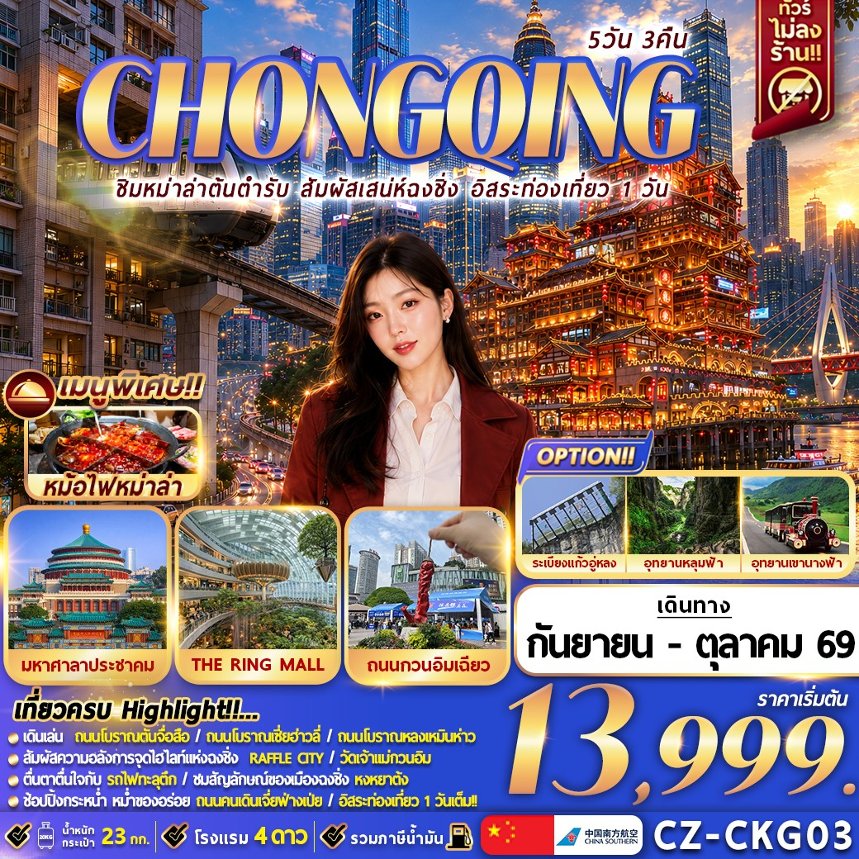

กำหนดการเดินทาง
***ราคาขายเป็นราคาโปรโมชั่นไม่มีราคาเด็ก*** /
INFANT เด็กอายุต่ำกว่า 2 ปี ราคา 5,000 บาท / ท่าน
ไม่รวมค่าทิปไกด์ท้องถิ่น+คนขับรถ 2000 บาท / ท่าน ชำระที่สนามบิน ณ วันเดินทาง
***กรณีไม่ใช้ตั๋ว กรุณาติดต่อกับเจ้าหน้าที่***
ช่วงการเดินทาง | ผู้ใหญ่พัก ห้องละ 2 ท่าน | พักท่านเดี่ยว จ่ายเพิ่ม | จำนวนที่นั่ง
 | กันยายน 2569
04-08 ก.ย. 69 | 15,999.- | 4,500.- | 20
10-14 ก.ย. 69 | 15,999.- | 4,500.- | 20
18-22 ก.ย. 69 | 15,999.- | 4,500.- | 20
20-24 ก.ย. 69 | 13,999.- | 4,500.- | 20
24-28 ก.ย. 69 | 15,999.- | 4,500.- | 20
28 ก.ย. – 02 ต.ค. 69 | 14,999.- | 4,500.- | 20
 | ตุลาคม 2569
08-12 ต.ค. 69 | 16,999.- | 4,500.- | 20
12-16 ต.ค. 69  วันคล้ายวันสวรรคต ร.9 | 15,999.- | 4,500.- | 20
16-20 ต.ค. 69 | 16,999.- | 4,500.- | 20
18-22 ต.ค. 69 | 15,999.- | 4,500.- | 20
กรณีพัก 3 ท่าน/ห้อง ทางโรงแรมจะทำการเสริมเตียงให้เท่านั้น การเสริมเตียงจะขึ้นอยู่กับนโยบายของโรงแรมนั้นๆ (บางโรงแรมใช้เตียง SGL ในการเสริมเตียง บางโรงแรมจะใช้ฟูกในการเสริมเตียง) กรณีที่ห้อง TRP เต็ม ทางบริษัทอาจจะต้องปรับไปนอนห้องพักสำหรับ 1 ท่าน 1 ห้องและสำหรับ 2 ท่าน 1 ห้อง
กรณีท่านที่ต้องการ ห้อง Double Room (เตียงใหญ่ 1 เตียง) ทางบริษัทจะทำการ Request ให้ก่อน หากไม่ได้ ทางบริษัทจะจัดเป็นห้อง TWIN (เตียงแฝด) ให้สำหรับ 2 ท่าน
วันที่ | รายการ | มื้ออาหาร
วันที่ | รายการ | เช้า | กลางวัน | ค่ำ
วันที่หนึ่ง | สนามบินสุวรรณภูมิ (กรุงเทพฯ) (21.30 น.) | - | - | -
วันที่สอง | CZ2362 (BKK – CKG 00.30 น. - 05.00 น.)  สนามบินนานาชาติฉงชิ่งเจียงเป่ย – ชมรถไฟฟ้าทะลุตึก (ชมด้านนอก) - ศาลาประชาคม (ชมด้านนอก) - กวนอิมเฉียว  - Holiday Inn Express Chongqing Lingkong หรือเทียบเท่า | SNACK BOX | บุฟเฟ่ต์หม่าล่าหม้อไฟ | -
วันที่สาม | - Holiday Inn Express Chongqing Lingkong หรือเทียบเท่า |  |  | -
  ถนนโบราณตันจื่อสือ – ถนนโบราณเซี่ยฮ่าวลี่ – ถนนโบราณหลงเหมินห่าว – ถนนคนเดินเจี่ยฟ่างเป่ย – THE RAFFLES - POPMART – หงหยาต้ง
  OPTION A (ราคา 300 หยวน/เดินทาง 10 ท่านขึ้นไป)
  - ล่องเรือ แม่น้ำเหลียงเจียง ชมวิวเมืองฉงชิ่ง
วันที่สี่ | อิสระท่องเที่ยว 1 วัน (ไม่รวมบริการรถรับส่ง+หัวหน้าทัวร์+มื้ออาหาร)  OPTION B (ราคา 880 หยวน/เดินท่าน 10 ท่านขึ้นไป)  - เที่ยวชมอุทยาน แห่งชาติหลุมฟ้า 3 สะพานสวรรค์ (รวมรถอุทยาน + ลิฟท์ + รวมรถแบตเตอร์รี่) + อุทยานเขานางฟ้า (รวมค่าบัตร + รถไฟเล็ก) + ระเบียงแก้วอู่หลง (รวมค่าลิฟต์หมุน)  - Holiday Inn Express Chongqing Lingkong หรือเทียบเท่า |  | - | -
วันที่ห้า | วัดเจ้าแม่กวนอิม – Western Outlets Shopping Mall - THE RING MALL CHONGQING - สนามบินนานาชาติฉงชิ่งเจียงเป่ย – สนามบินสุวรรณภูมิ  CZ2361 (CKG - BKK 21.15 น.-23.30 น.) |  |  | -

21.30 น. สมาชิกทุกท่านพร้อมกัน ณ ท่าอากาศยานสุวรรณภูมิ ชั้น 4 อาคารผู้โดยสารขาออก เคาน์เตอร์
วันที่หนึ่ง กรุงเทพฯ – สนามบินสุวรรณภูมิ

สายการบิน CHINA SOUTHERN AIRLINES โดยเจ้าหน้าที่คอยจัดเตรียมเอกสารการเดินทางสำหรับทุกท่าน และนำท่านโหลดสัมภาระ
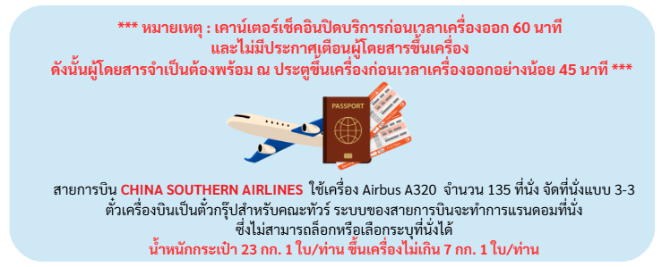
วันที่สอง สนามบินนานาชาติฉงชิ่งเจียงเป่ย – ชมรถไฟฟ้าทะลุตึก (ชมด้านนอก) - ศาลาประชาคม (ชมด้านนอก) - กวนอิมเฉียว

00.30 น. นำท่านออกเดินทางสู่ ท่าอากาศยานนานาชาติฉงชิ่งเจียงเป่ย ประเทศจีน โดยสายการบิน CHINA SOUTHERN AIRLINES เที่ยวบินที่ CZ2362 (บริการอาหารบนเครื่อง)
เวลาท้องถิ่นเร็วกว่าประเทศไทย 1 ชั่วโมง
(กรุณาปรับนาฬิกาของท่านเป็นเวลาท้องถิ่นเพื่อสะดวกในการนัดหมาย)
05.00 น. ถึง ท่าอากาศยานนานาชาติฉงชิ่งเจียงเป่ย ประเทศจีน หลังผ่านพิธีศุลกากรและตรวจคนเข้าเมืองพร้อม
รับสัมภาระเรียบร้อยแล้ว
เช้า บริการอาหารเช้า SNACK BOX
นำท่านเดินทางสู่ เมืองฉงชิ่ง ประเทศจีน เมืองนี้มีชื่อเสียงเรื่อง รถไฟฟ้าทะลุตึก, หม้อไฟหม่าล่าเผ็ดร้อน, และเป็น ศูนย์กลางเศรษฐกิจและอุตสาหกรรมสำคัญ นำท่านชม รถไฟฟ้าทะลุตึก แลนด์มาร์กเมืองฉงชิ่งรถไฟฟ้าสาย 2 ของมหานครฉงชิ่ง ที่กำลังวิ่งผ่านสถานีหลีจื่อป้า (Liziba Station) ด้วยการเป็นสถานีที่รถไฟแล่นทะลุตึกสูงได้โดยไม่ต้องรื้อถอนตึกดังกล่าว และใช้พื้นที่เพียง 2 ชั้นของตัวอาคารเท่านั้น ในขณะเดียวกัน ผู้ที่อาศัยอยู่ในอาคารก็ไม่ต้องกังวลเรื่องเสียงรบกวน เพราะได้มีการออกแบบที่ช่วยลดเสียงการทำงานของรถไฟด้วยอุปกรณ์ชนิดพิเศษ ทำให้รถไฟฟ้าสายดังกล่าวมีเสียงดังเท่ากับเครื่องล้างจาน
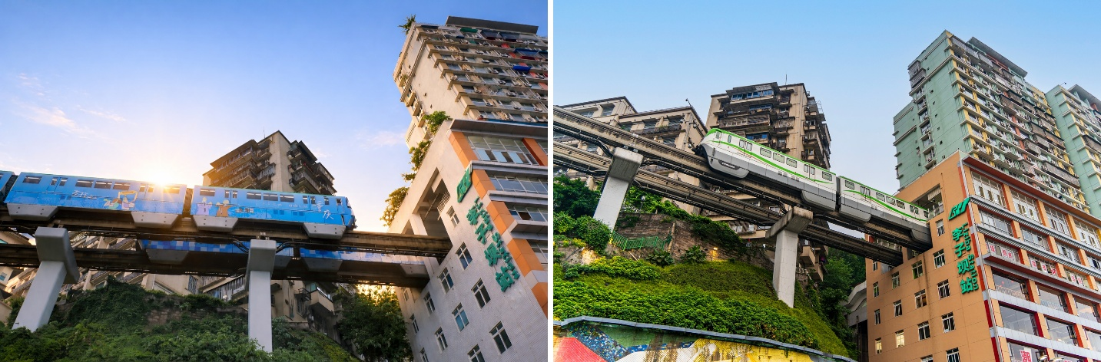

จากนั้นนำท่านสู่ มหาศาลาประชาคมของฉงชิ่ง (ชมด้านนอก) ถือเป็นหนึ่งในสัญลักษณ์ของเมืองฉงชิ่งที่มีลักษณะพิเศษในการก่อสร้าง โดยมีการผสมผสานลักษณะเด่นของศิลปะในยุคราชวงศ์หมิงและราชวงศ์ชิงเข้าไว้ด้วยกันอย่างลงตัว ทั้งสีสันและรูปแบบการจัดวางโครงสร้างอันโดดเด่น รวมถึงยังมากด้วยคุณค่าทางประวัติศาสตร์ เพราะจำลองมาจากหอฟ้าเทียนถานในเมืองปักกิ่ง ปัจจุบันใช้เป็นที่ประชุมสภาผู้แทน และเป็นโรงละครของประชาชนที่สามารถบรรจุคนได้กว่า 4,000 คน
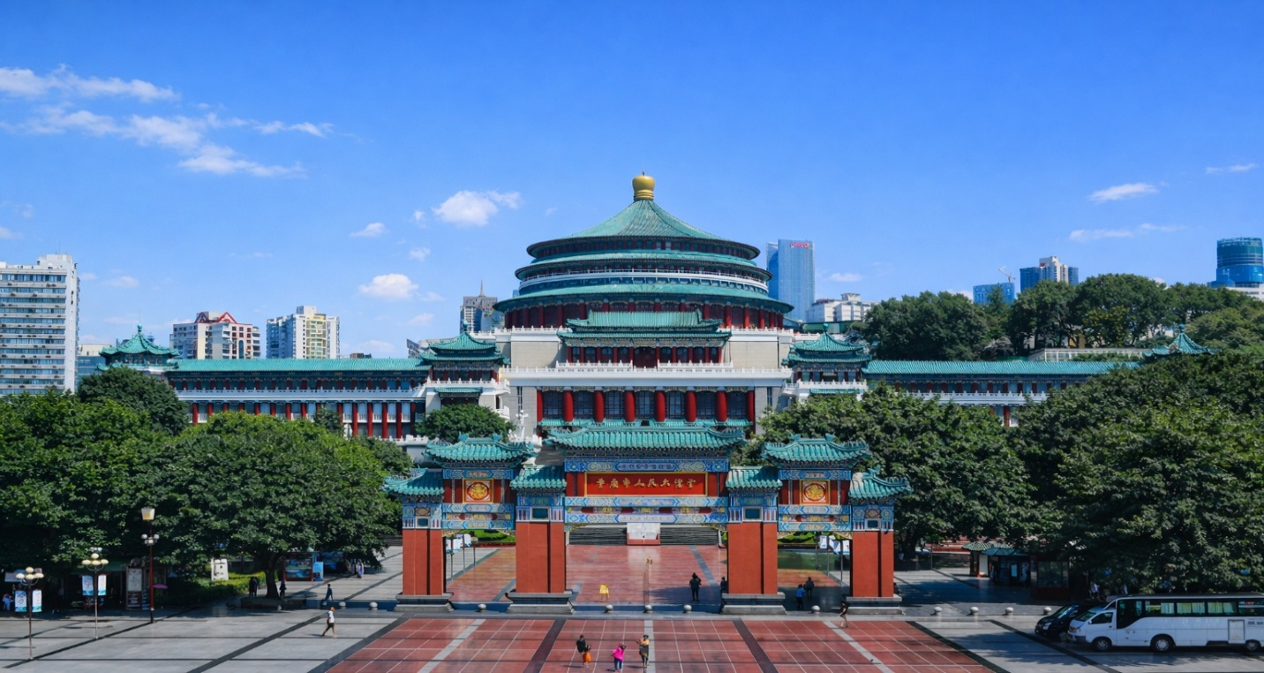

กลางวัน พิเศษ รับประทานอาหารกลางวัน เมนู บุฟเฟ่ต์หม่าล่า
หลังรับประทานอาหารกลางวัน กวนอิมเฉียว ย่านช้อปปิ้งและถนนคนเดินที่ทันสมัยและคึกคักที่สุดแห่งหนึ่งในเขตเจียงเป่ย มหานครฉงชิ่ง ประเทศจีน เป็นศูนย์กลางการค้าที่มีชื่อเสียง แบรนด์เนมมากมาย วัยรุ่นจีนนิยมมาเช็คอินและถ่ายรูป เป็นสถานที่ท่องเที่ยวห้ามพลาดที่มีทั้งร้านอาหารและแหล่งบันเทิงครบครัน
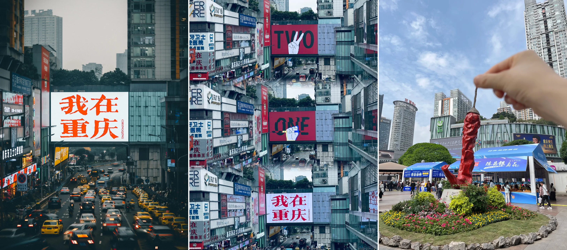

ค่ำ ** อิสระรับประทานอาหารเย็นตามอัธยาศัย**
หลังรับประทานอาหารค่ำ นำท่านเดินทางสู่ที่พัก
  - Holiday Inn Express Chongqing Lingkong หรือเทียบเท่า

กรณีท่านต้องการห้อง DOUBLE ROOM เนื่องจากโรงแรมที่จีน มีห้อง DBL ไม่มาก ทางบริษัททำการ Request ให้ก่อน หากไม่ได้ ทางบริษัทจะปรับเป็นห้อง TWN (เตียงแฝด) สำหรับ 2 ท่าน

กรณีท่านต้องการห้อง TRIPLE ROOM พัก 3 ท่าน เนื่องจากโรงแรมที่จีน มีห้อง TRP ไม่มาก กรณีมีห้องทางโรงแรมจะทำการเสริมเตียงให้เท่านั้น กรณีห้อง TRP เต็มหรือไม่มี ทางบริษัทจะปรับเป็นห้องพัก 1 ท่าน 1 ห้อง และสำหรับ 2 ท่าน 1 ห้องแทน

วันที่สาม ถนนโบราณตันจื่อสือ – ถนนโบราณเซี่ยฮ่าวลี่ – ถนนโบราณหลงเหมินห่าว
– ถนนคนเดินเจี่ยฟ่างเป่ย – THE RAFFLES - POPMART – หงหยาต้ง

เช้า รับประทานอาหารเช้า ณ ห้องอาหารของโรงแรม
หลังรับประทานอาหารเช้า นำท่านเดินทางสู่ ถนนโบราณตันจื่อสือ ย่านเก่าแก่ริมแม่น้ำแยงซีในเมืองฉงชิ่ง ที่ผสมเสน่ห์ของเมืองท่าร้อยปีเข้ากับบรรยากาศสุดโมเดิร์นได้อย่างลงตัว ถนนสายนี้สร้างลดหลั่นไปตามภูเขาแบบเอกลักษณ์ “8D City” ของฉงชิ่ง เต็มไปด้วยอาคารสไตล์จีนโบราณ คาเฟ่ ร้านอาหาร และมุมชมวิวสุดอลังการที่มองเห็นเส้นขอบฟ้าของย่านเจี่ยฟ่างเป่ยและจุดบรรจบของแม่น้ำสองสาย โดยเฉพาะช่วงกลางคืนที่ไฟเมืองสะท้อนแม่น้ำ บรรยากาศโรแมนติกและมีเสน่ห์มาก จนถูกเรียกว่า “ระเบียงชมวิวของฉงชิ่ง”

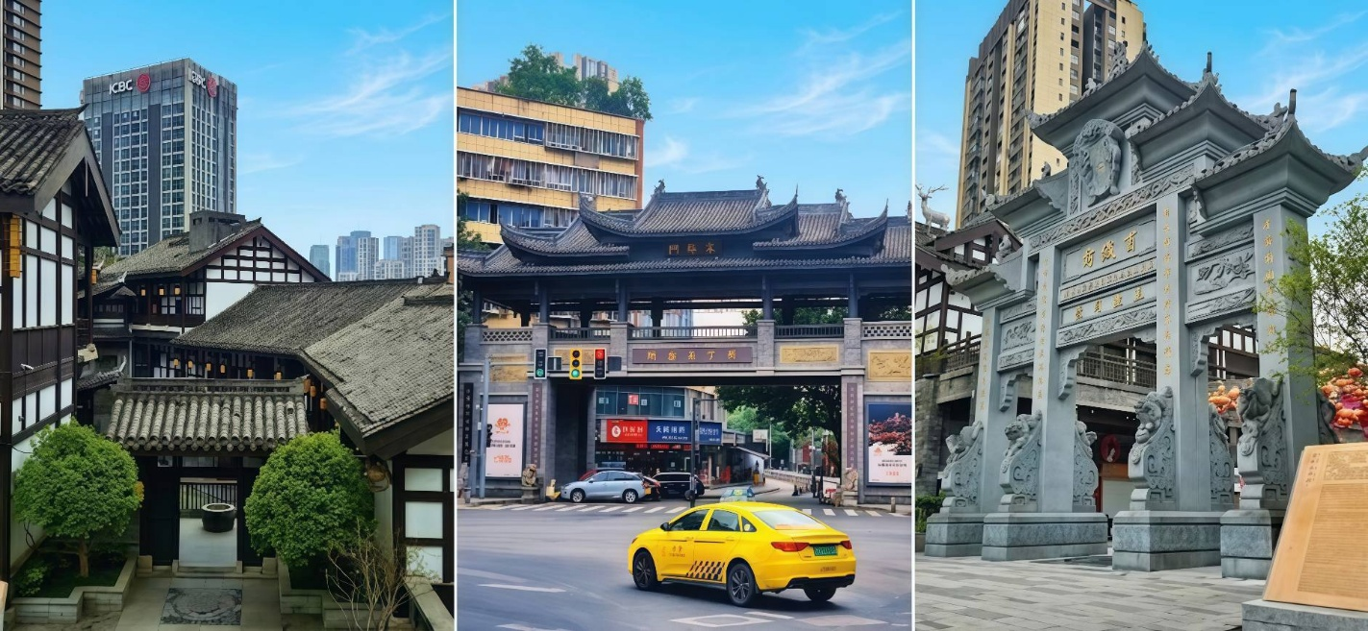

ถนนโบราณเซี่ยฮ่าวลี่ เป็นย่านเมืองเก่าสุดคลาสสิกผสมเสน่ห์บ้านโบราณสไตล์จีนเข้ากับวิวเมืองริมเขาได้อย่างลงตัว เดินเล่นตามตรอกหินเก่า ชมสถาปัตยกรรมย้อนยุค คาเฟ่น่ารัก และมุมถ่ายรูปบรรยากาศจีนโบราณที่ตัดกับตึกสมัยใหม่ได้อย่างมีเอกลักษณ์ โดยเฉพาะช่วงเย็นที่แสงไฟเริ่มเปิด จะยิ่งโรแมนติกและมีเสน่ห์เหมือนหลุดเข้าไปในหนังจีนเลยทีเดียว
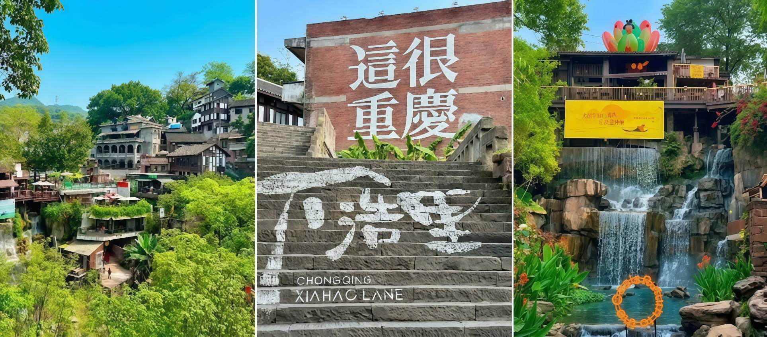
กลางวัน รับประทานอาหารกลางวัน ณ ภัตตาคาร
หลังรับประทานอาหารกลางวัน นำท่านเดินทางสู่ ถนนโบราณหลงเหมินห่าว ย่านประวัติศาสตร์ริมแม่น้ำแยง ซีในฉงชิ่งที่ผสมเสน่ห์อดีตกับความทันสมัยได้อย่างมีชีวิตชีวา อาคารเก่าอายุกว่าร้อยปีถูกบูรณะให้กลายเป็นคาเฟ่ ร้านอาหาร และมุมถ่ายรูปสุดชิค ขณะที่ตรอกหินและระเบียงชมวิวเปิดมุมมองสวยตระการตาไปยังแม่น้ำและสกายไลน์ของเมือง บรรยากาศที่นี่เดินสบายทั้งเด็ก ผู้ใหญ่ ไปจนถึงผู้สูงวัย นั่งชิลจิบกาแฟ ชมไฟยามค่ำ หรือเก็บภาพความโรแมนติกของฉงชิ่งก็ประทับใจทุกช่วงเวลา
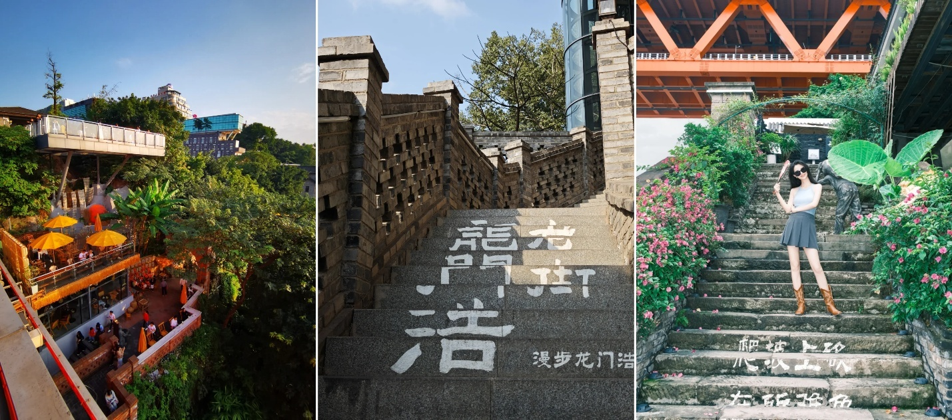

จากนั้นนำท่านเดินทางสู่ ถนนคนเดินเจี่ยฟางเป่ย แหล่งช้อปปิ้งและสถานที่ท่องเที่ยวสำคัญ ย่านการค้าที่คึกคักที่สุดของเมือง มีห้างสรรพสินค้า,ร้านอาหาร,โรงแรม,สตรีทฟู้ดและเป็นศูนย์กลางความบันเทิง จุดท่องเที่ยวยอดนิยมที่ดึงดูดนักท่องเที่ยวจำนวนมาก
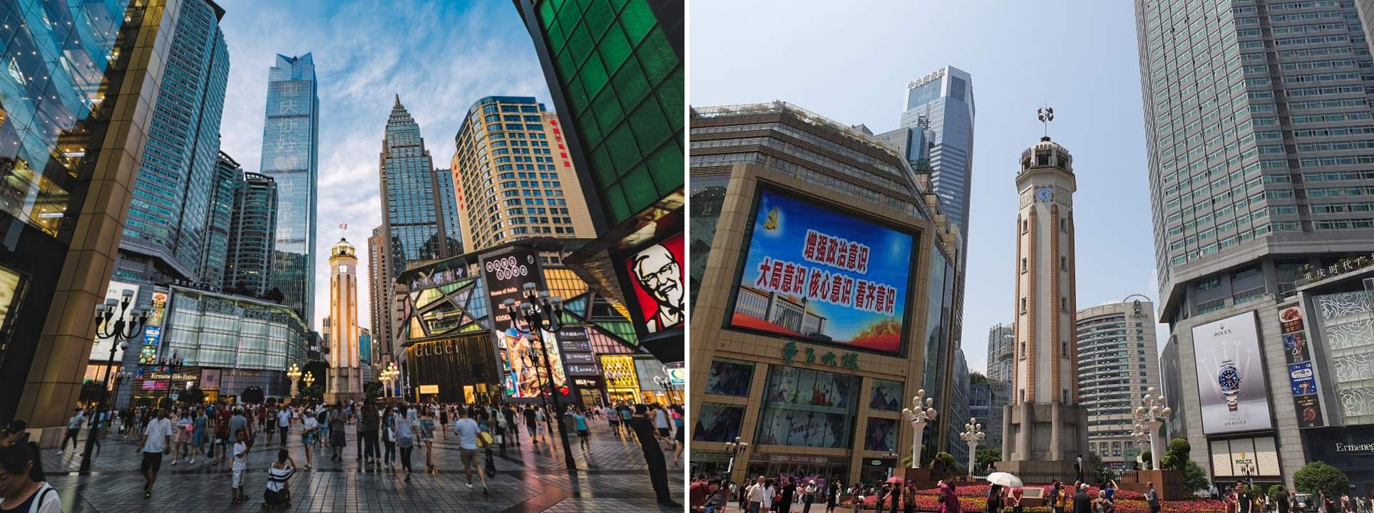

นำท่านเดินทางชมแลนด์มาร์คสุดล้ำใจกลางเมืองฉงชิ่ง RAFFLE CITY มีสถาปัตยกรรมโดดเด่นเหมือนเรือสำราญ “The Crystal” เชื่อมต่อทางลอยฟ้า เป็นจุดชมวิวเมืองฉงชิ่ง 250 เมตรเหนือพื้นดินแบบ 360 องศา ด้านล่างคือห้างสรรพสินค้าขนาดใหญ่ มีทั้งของกิน คาเฟ่ และแบรนด์ดัง สถานที่ตั้ง และสร้างรูปลักษณ์ของอาคารสอดคล้องกับหลัก "ฮวงจุ้ย" เป็นหนึ่งเดียวกับทิศทางลม และน้ำ รวมถึงรูปร่างของพื้นที่ตั้งอยู่บน แผ่นดินทรงแหลม

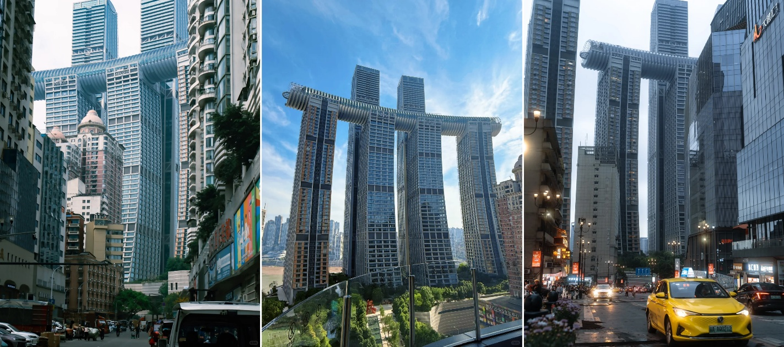
POP MART ในเมือง Chongqing คือสวรรค์ของสายอาร์ตทอย ที่รวมคอลเลกชันสุดฮิตอย่าง LABUBU และ MOLLY ไว้ในร้านบรรยากาศสดใสทันสมัย พร้อมความตื่นเต้นจากการลุ้นกล่องสุ่มที่ทำให้ที่นี่กลายเป็นจุดเช็กอินยอดฮิตของนักท่องเที่ยวและนักสะสมรุ่นใหม่
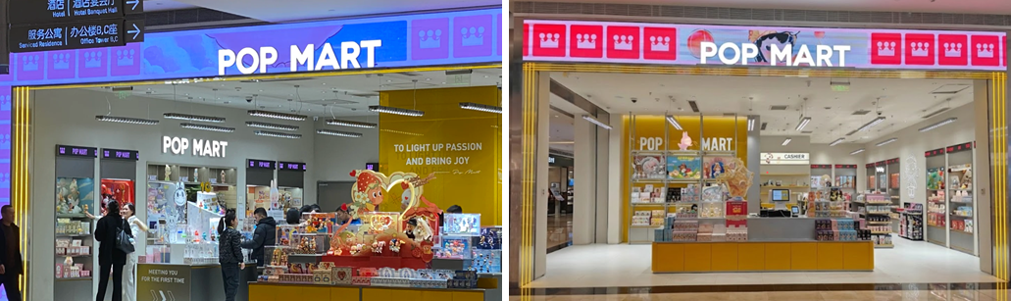

เดินทางไปยัง ถ้ำหงหยา หรือ หงหยาต้ง (Hongyadong) หมู่อาคารยกใต้ถุนสูง ความสูง 11 ชั้น ในย่านธุรกิจ เจี่ยฟ่างเป่ย ใน ฉงชิ่ง หมู่อาคารเหล่านี้สร้างเข้าไปในหน้าผาที่ยื่นออกสู่ชายฝั่งทิศใต้ของ แม่น้ำเจียหลิง และเป็นหนึ่งในสถานที่ท่องเที่ยวที่เป็นที่นิยม หงหยาต้งประกอบด้วยร้านค้าและโรงแรม ชั้นสี่ของหงหยาต้งเป็นตลาดอาหารและมีร้านค้าเครื่องเทศโดยเฉพาะ หม่าล่า ชั้นบนสุดยังมีจุดชมทิวทัศน์ของแม่น้ำเจียหลิง

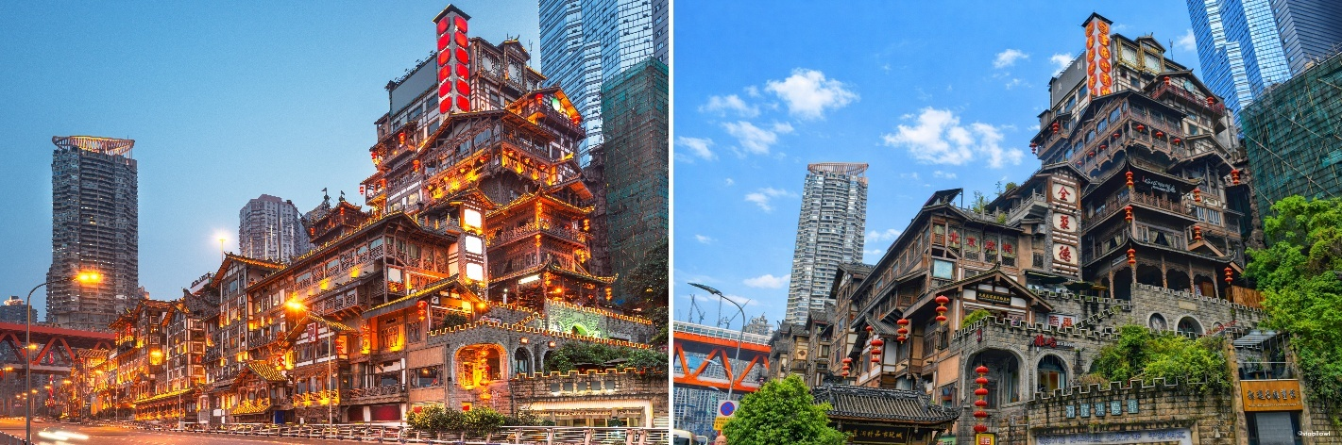
เลือกซื้อ OPTION TOUR!!
OPTION TOUR A :ล่องเรือแม่น้ำเหลียงเจียง ชมวิวค่ำคืนฉงชิ่ง
10 ท่านขึ้นไปเดินทาง ราคา 300 หยวน/ท่าน
"ถ้าไม่ได้ชมวิวกลางคืน ก็เหมือนมาไม่ถึงฉงชิ่ง" การล่องเรือชมสองแม่น้ำในฉงชิ่ง เส้นทางการล่องเรือชมสองแม่น้ำทั้งหมดมีความยาวประมาณ 20 กิโลเมตร ระหว่างทางคุณสามารถชมกลุ่มอาคารโบราณวัตถุของหอกวางตุ้งและหูเป่ยที่มีขนาดใหญ่และเรียบง่าย ถนนวัฒนธรรมอาหารหนานปินซึ่งได้รับการขนานนามว่าเป็น "The Bund แห่งฉงชิ่ง" กระเช้าข้ามแม่น้ำสำหรับคนเดินแห่งแรกของประเทศที่ลอดเหนือศีรษะของคุณ
วัดฉือหวินซึ่งเป็นวัดแห่งเดียวในประเทศที่พระสงฆ์และแม่ชีอยู่ร่วมกัน สะพานแม่น้ำแยงซี สะพานเฉาเทียน
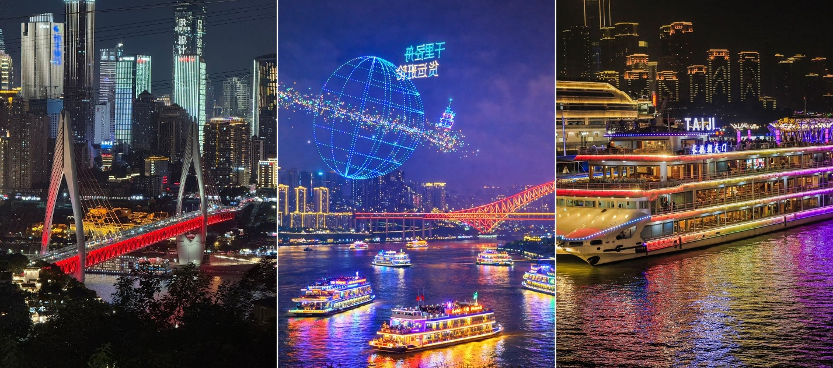
เหมิน จัตุรัสเฉาเทียนเหมินคาบสมุทรยวีจง จุดบรรจบของสองแม่น้ำ การแสดงแสงสีเสียงขนาดใหญ่ "Chaotian Yangfan" ย่านธุรกิจใจกลางเมือง Jiefangbei โรงละครฉงชิ่งและพิพิธภัณฑ์วิทยาศาสตร์ Jiangbeizui และพื้นที่ลักษณะพื้นบ้านหงหยาต้งซึ่งมี "Diaojiaolou" เป็นสถาปัตยกรรมดั้งเดิม

ค่ำ ** อิสระรับประทานอาหารเย็นตามอัธยาศัย**
หลังรับประทานอาหารค่ำ นำท่านเดินทางสู่ที่พัก
  - Holiday Inn Express Chongqing Lingkong หรือเทียบเท่า

กรณีท่านต้องการห้อง DOUBLE ROOM เนื่องจากโรงแรมที่จีน มีห้อง DBL ไม่มาก ทางบริษัททำการ Request ให้ก่อน หากไม่ได้ ทางบริษัทจะปรับเป็นห้อง TWN (เตียงแฝด) สำหรับ 2 ท่าน

กรณีท่านต้องการห้อง TRIPLE ROOM พัก 3 ท่าน เนื่องจากโรงแรมที่จีน มีห้อง TRP ไม่มาก กรณีมีห้องทางโรงแรมจะทำการเสริมเตียงให้เท่านั้น กรณีห้อง TRP เต็มหรือไม่มี ทางบริษัทจะปรับเป็นห้องพัก 1 ท่าน 1 ห้อง และสำหรับ 2 ท่าน 1 ห้องแทน
วันที่สี่ อิสระท่องเที่ยว 1 วัน (ไม่รวมบริการรถรับส่ง+หัวหน้าทัวร์+มื้ออาหาร)
เช้า รับประทานอาหารเช้า ณ ห้องอาหารของโรงแรม
อิสระท่องเที่ยวหรือช้อปปิ้ง 1 วันเต็ม!!
(ไม่มีไกด์และรถบริการ / ไม่รวมค่าใช้จ่ายในการเข้าชมสถานที่ต่างๆ ค่าใช้จ่ายในการเดินทาง)
***อิสระรับประทานอาหารกลางวันและค่ำตามอัธยาศัยเพื่อให้ท่านได้ใช้เวลาอย่างคุ้มค่า**
เลือกซื้อ OPTION TOUR!!
OPTION TOUR B : เที่ยวชมอุทยาน แห่งชาติหลุมฟ้า 3 สะพานสวรรค์
(รวมรถอุทยาน + ลิฟท์ + รวมรถแบตเตอร์รี่) + อุทยานเขานางฟ้า
(รวมค่าบัตร + รถไฟเล็ก) + ระเบียงแก้วอู่หลง (รวมค่าลิฟต์หมุน)
10 ท่านขึ้นไปเดินทาง ราคา 880 หยวน/ท่าน
หลังรับประทานอาหารเช้า นำท่านเดินทางสู่เขตอู่หลง เพื่อนำท่านชม อุทยานแห่งชาติหลุมฟ้า 3 สะพานสวรรค์ (รวมรถราง+ลิฟท์แก้ว+รวมรถอุทยาน) พื้นที่ประมาณ 20 ตารางกิโลเมตร เป็นสถานที่ท่องเที่ยวยอดฮิตของเมืองฉงชิ่ง ลักษณะภูมิประเทศเป็นกลุ่มภูเขาหินปูนที่เกิดจากการยุบตัวของเปลือกโลก ทำให้เกิดหลุมใหญ่ลึกประมาณ 300-500 เมตร บางส่วนเป็นโพรงทะลุ ลักษณะคล้ายสะพานธรรมชาติที่ทอดข้ามระหว่างภูเขา ซึ่งมีอยู่ 3 แห่งอันเป็นที่มาของชื่อ ได้รับการจัดเป็น แหล่งท่องเที่ยวระดับ 5A ของจีน เคยเป็นสถานที่ถ่ายทำภาพยนตร์ชื่อดังเรื่อง Curse of Golden Flower และ Transformer สะพานธรรมชาติทั้งสามของอุทยานเทียนเชิงซานเฉียวจึงได้รับการตั้งชื่อว่า สะพานเทียนหลง (Tianlong) สะพานชิงหลง (Qinglong) และ สะพานเฮยหลง
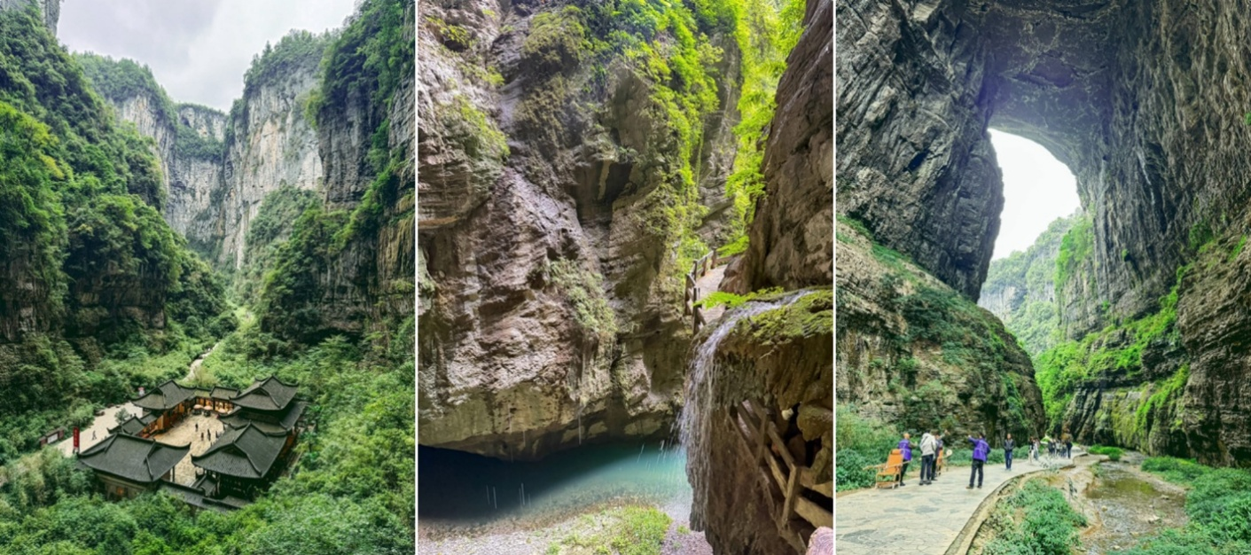

หลังรับประทานอาหารเช้า นำท่านเดินทางสู่ อุทยานเขานางฟ้า (Fairy Maiden Mountain) (รวมค่าบัตร รถไฟเล็ก) สถานที่ท่องเที่ยวที่สวยระดับ AAAA อีกหนึ่งที่ในอู่หลง ตั้งอยู่ทางตอนเหนือของแม่น้ำอูเจียง มีระดับความสูงประมาณ 2,000เมตร อุทยานแห่งนี้ได้ชื่อในเรื่องสวยงามของธรรมชาติที่แตกต่างกันอย่างเห็นได้ชัดในแต่ละฤดูกาลจนทำให้ได้รับการขนานนามว่าเป็นดินแดนแห่ง 4 สิ่งมหัศจรรย์ นั่นก็คือ เป็นอุทยานที่มีพื้นที่ป่าหนาแน่น มียอดเขาทรงประหลาด มีทุ่งหญ้าสำหรับเลี้ยงสัตว์ และเป็นลานหิมะในฤดูหนาว
สามารถท่องเที่ยวได้ตลอดทั้งปี ชมวิวธรรมชาติที่สวยงามพร้อมเก็บภาพประทับใจ
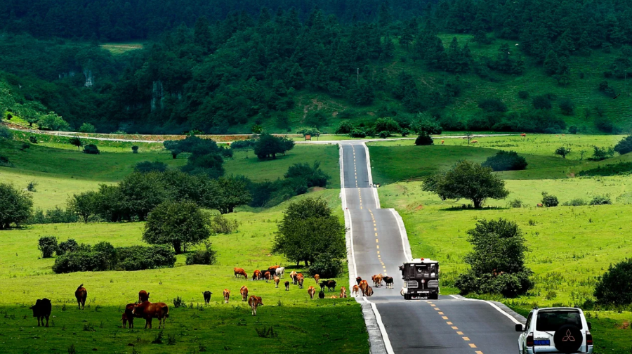
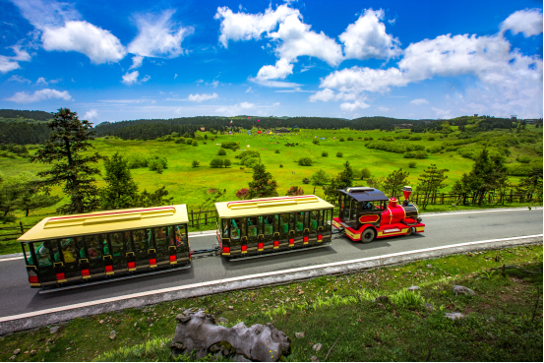
สัมผัสกับความเสียวกันที่ ระเบียงแก้วอู่หลง (WULONG GLASS BRIDGES) ตั้งอยู่บนหน้าผาสูงจากระดับน้ำทะเล 1,200 เมตร อิสระถ่ายภาพ ตามอัธยาศัยลง ลิฟต์แก้ว หมุน 360 องศา ริมผาสู่หุบเขา ความสูงกว่า 80 เมตร
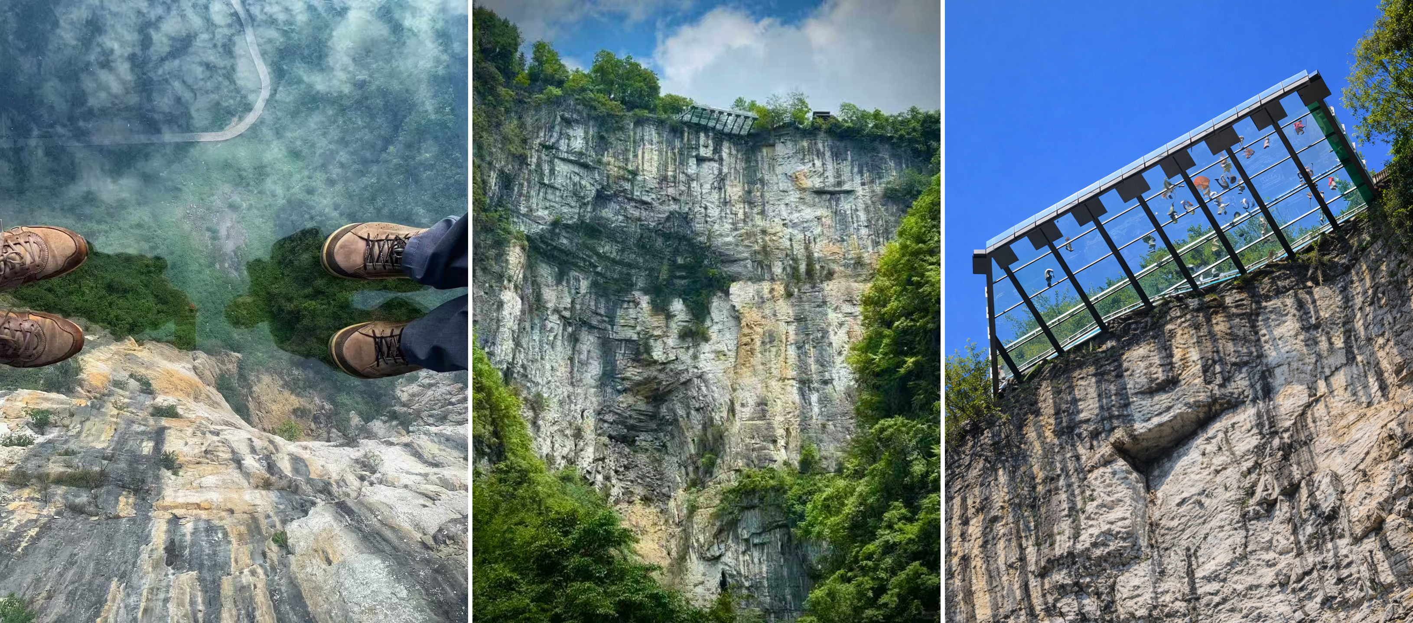
ค่ำ ** อิสระรับประทานอาหารเย็นตามอัธยาศัย**
  - Holiday Inn Express Chongqing Lingkong หรือเทียบเท่า

กรณีท่านต้องการห้อง DOUBLE ROOM เนื่องจากโรงแรมที่จีน มีห้อง DBL ไม่มาก ทางบริษัททำการ Request ให้ก่อน หากไม่ได้ ทางบริษัทจะปรับเป็นห้อง TWN (เตียงแฝด) สำหรับ 2 ท่าน

กรณีท่านต้องการห้อง TRIPLE ROOM พัก 3 ท่าน เนื่องจากโรงแรมที่จีน มีห้อง TRP ไม่มาก กรณีมีห้องทางโรงแรมจะทำการเสริมเตียงให้เท่านั้น กรณีห้อง TRP เต็มหรือไม่มี ทางบริษัทจะปรับเป็นห้องพัก 1 ท่าน 1 ห้อง และสำหรับ 2 ท่าน 1 ห้องแทน
วันที่ห้า วัดเจ้าแม่กวนอิม – Western Outlets Shopping Mall - THE RING MALL CHONGQING –
สนามบินนานาชาติฉงชิ่งเจียงเป่ย – สนามบินสุวรรณภูมิ
เช้า รับประทานอาหารเช้า ณ ห้องอาหารของโรงแรม
วัดเจ้าแม่กวนอิม วัดเก่าแก่ที่ขึ้นชื่อเรื่องบรรยากาศสงบและสถาปัตยกรรมจีนอันงดงาม ผู้คนมักมาไหว้ขอพรเรื่องโชคลาภ ความรัก และความปลอดภัย ท่ามกลางกลิ่นธูปอ่อน ๆ และโคมแดงที่ช่วยเพิ่มเสน่ห์แบบจีนดั้งเดิม ทำให้ที่นี่เป็นอีกจุดหมายที่เหมาะทั้งสำหรับสายมูและคนที่อยากสัมผัสวัฒนธรรมท้องถิ่นของฉงชิ่งอย่างใกล้ชิด

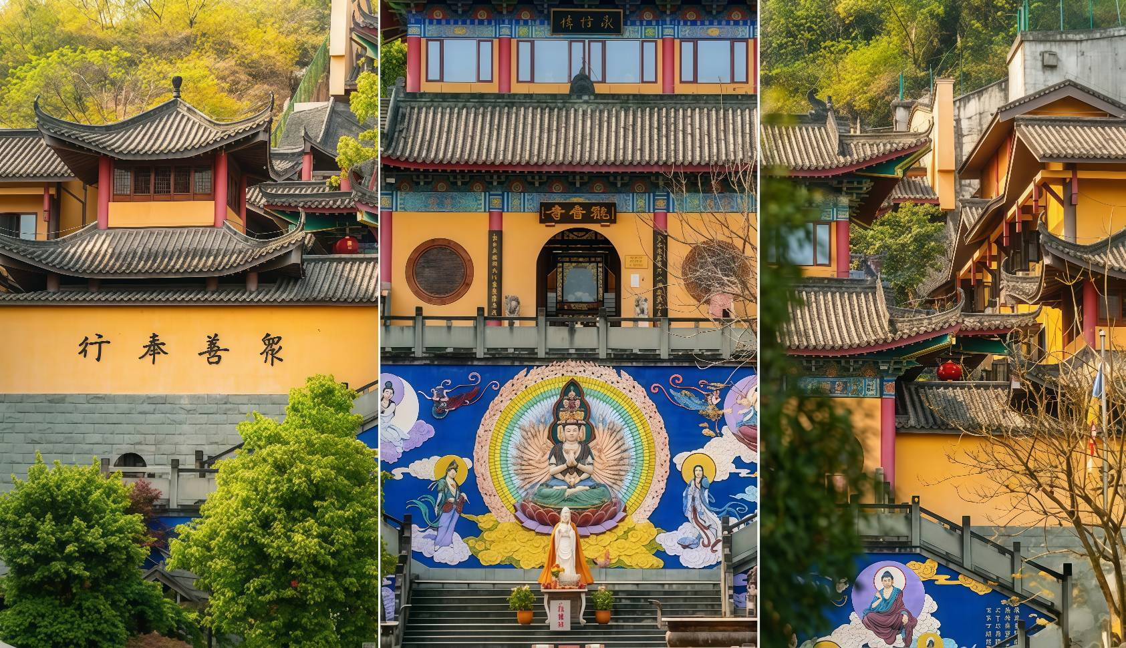
กลางวัน รับประทานอาหารกลางวัน ณ ภัตตาคาร
หลังรับประทานอาหารกลางวันนำท่านสู่ West Outlets Shopping Plaza หรือที่หลายคนเรียกว่า แหล่งช้อปปิ้งเอาต์เล็ตชื่อดังของเมือง Chongqing ที่รวมทั้งแบรนด์แฟชั่นระดับนานาชาติ ร้านอาหาร คาเฟ่ และมุมพักผ่อนสุดชิลไว้ในที่เดียว บรรยากาศทันสมัย เดินสบาย เหมาะทั้งสายช้อปและสายถ่ายรูป โดยตัวห้างตั้งอยู่ใกล้สนามบินและย่านธุรกิจสำคัญของเมือง ทำให้เป็นหนึ่งในจุดแวะยอดฮิตของนักท่องเที่ยวที่อยากช้อปสินค้าราคาคุ้ม
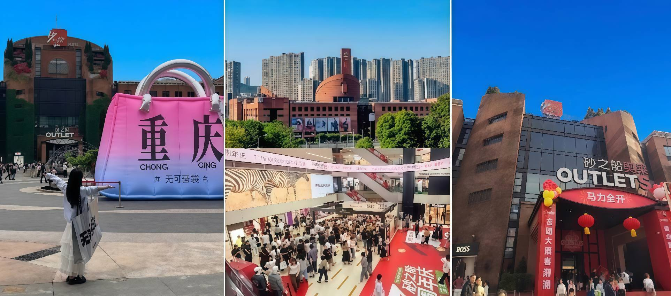

จากนั้นเดินทางไปยังเมืองฉงชิ่ง ให้ท่านได้ช้อปปิ้งที่ THE RING MALL CHONGQING
อีกหนึ่งแลนด์มาร์กสำคัญของเมืองฉงชิ่ง ศูนย์การค้าระดับ ไฮเอนด์ที่ได้รับการออกแบบอย่างทันสมัย ภายใต้แนวคิด “Urban Forest” หรือป่ากลางเมือง โดดเด่นด้วยพื้นที่สีเขียวแนวตั้งขนาดใหญ่ที่แทรกตัวอยู่ภายในอาคารหลายชั้น สร้างบรรยากาศร่มรื่น ผสมผสานธรรมชาติเข้ากับไลฟ์สไตล์เมืองใหญ่ได้อย่างลงตัว ภายในศูนย์การค้ารวบรวมแบรนด์สินค้าชั้นนำระดับโลก ร้านอาหาร และคาเฟ่ชื่อดัง พร้อมโซนกิจกรรมและนิทรรศการที่หมุนเวียนตลอดทั้งปี เหมาะสำหรับการพักผ่อน ช้อปปิ้ง และเปิดประสบการณ์ใหม่ในเมืองฉงชิ่งอย่างครบครัน
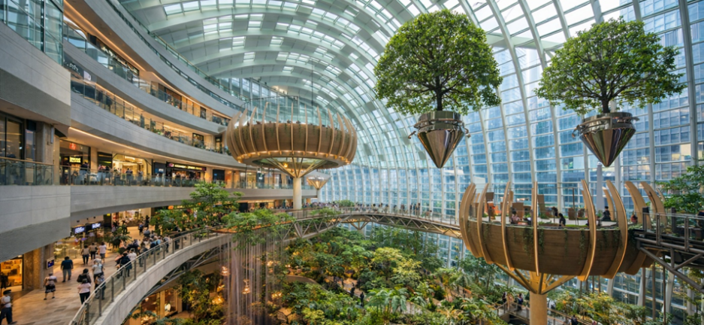

สมควรแก่เวลา นำทุกท่านเดินทางสู่ สนามบินนานาชาติฉงชิ่งเจียงเป่ย
21.15 น. นำท่านออกเดินทางจาก สนามบินนานาชาติฉงชิ่งเจียงเป่ย ประเทศจีน สู่ สนามบินนานาชาติสุวรรณภูมิ ประเทศไทย โดย สายการบิน CHINA SOUTHERN AIRLINES เที่ยวบินที่ CZ2361 (บริการอาหารบนเครื่อง)
23.30 น. เดินทางถึง สนามบินนานาชาติสุวรรณภูมิ ประเทศไทย โดยสวัสดิภาพพร้อมความประทับใจ

********************

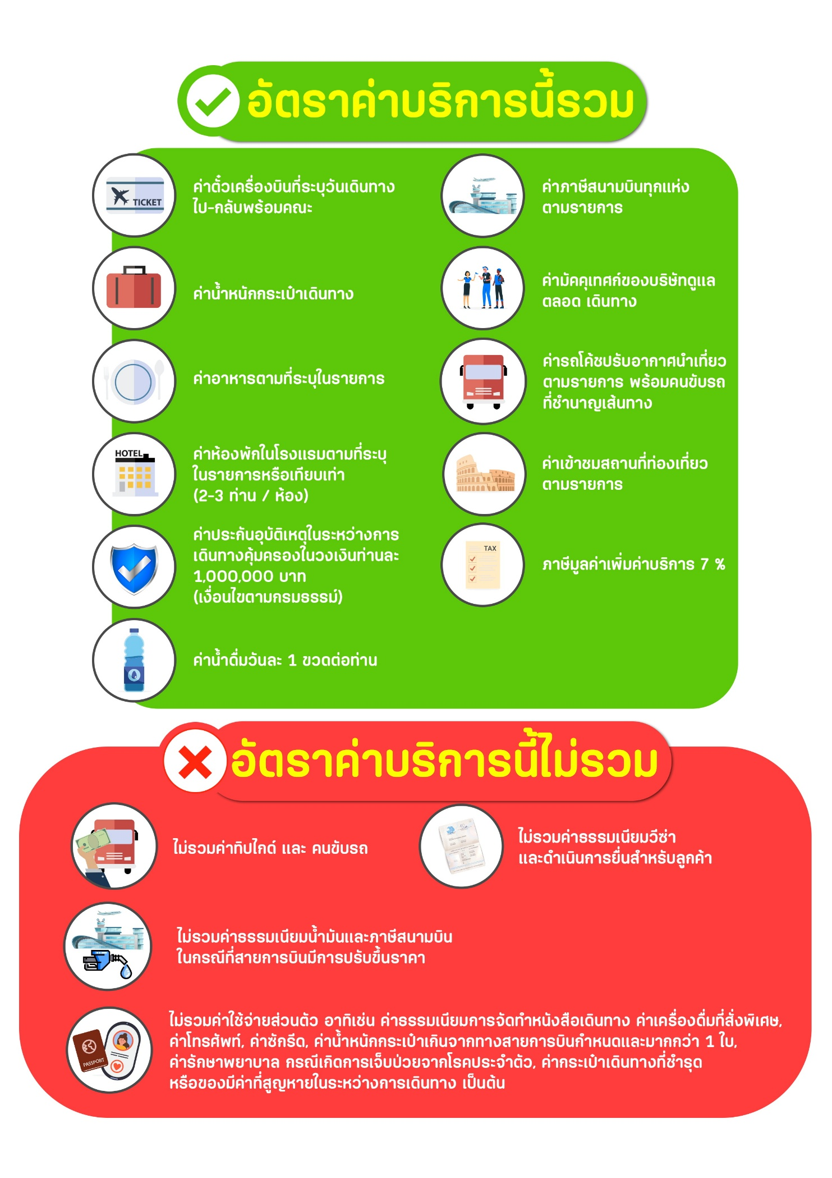

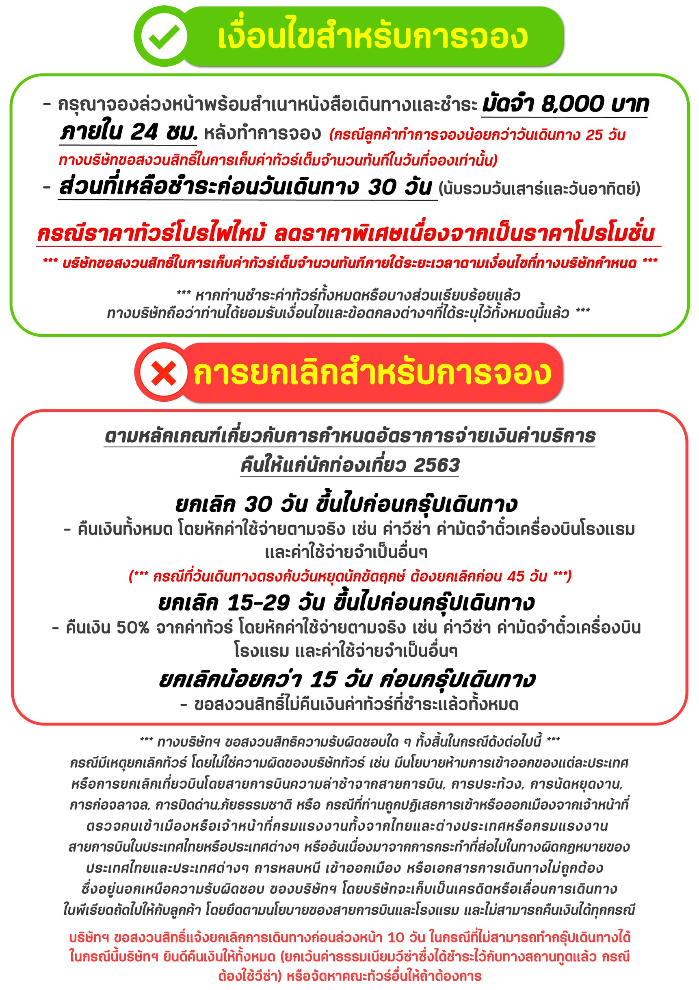

สำคัญ!! กรุณาศึกษาข้อมูลก่อนทำการจอง

ห้องพักและโรงแรม
ประเภทห้องพัก : ห้องเดี่ยว (Single) | ห้องคู่ (Twin/Double) | ห้องพักแบบ 3 ท่าน / 3 เตียง (Triple )
- ห้องพักแบบ 2 ท่าน / ห้อง (ห้องคู่ 2 เตียง (Twin) / ห้องคู่ 1 เตียง (Double))
กรณีท่านที่ต้องการ ห้อง Double (เตียงใหญ่ 1 เตียง) ทางบริษัทจะทำการ Request ให้ก่อน หากไม่ได้
ทางบริษัทจะจัดเป็นห้อง TWIN (เตียงแฝด) ให้สำหรับ 2 ท่าน
- ห้องพักแบบ 3 ท่าน (ห้อง 3 เตียง Triple)
*กรณีห้องพัก 3 ท่าน เนื่องจากโรงแรมบางแห่งอาจจะไม่มีห้องพักประเภท 3 เตียงเดี่ยว อาจมีเป็น 1 เตียงใหญ่กับ 1 เตียงพับเสริม / 1 เตียงใหญ่ กับ 1 โซฟาเบด / ไม่มีห้องพักหรือห้องพัก 3 ท่านเต็ม และจะต้องแยกเป็น 1 ห้องคู่และ 1 ห้องเดี่ยวแทน (โดยไม่คิดค่าใช้จ่ายเพิ่มเติม)*
- ห้องพักเดี่ยว (Single) กรณีต้องการพักประเภทห้องเดี่ยว ลูกค้าต้องชำระค่าพักเดี่ยวเพิ่มตามเงื่อนไขของทางทัวร์
(*การวางแปลนห้องพักของแต่ละโรงแรมมีความแตกต่างกันไป จึงอาจทำให้ห้องพักที่เป็นคนละ เภทอาจจะไม่อยู่ติดกัน หรือในบริเวณอาคารเดียวกัน หรือชั้นเดียวกัน โดยจะขึ้นอยู่กับแบบแปลนของห้องพักและบริการของแต่ละโรงแรม*)
- โรงแรมแต่ละแห่งอาจมีระบบปรับอากาศที่แตกต่างกันไป ทั้งนี้อาจเป็นเครื่องปรับอากาศแบบรวมที่ถูกตั้งค่าอุณหภูมิจากส่วนกลางของทางโรงแรม ซึ่งจะไม่สามารถปรับอุณหภูมิจากภายในห้องได้ กรณีช่วงฤดูหนาวหรือช่วงเปลี่ยนผ่านฤดูกาล เพื่อปรับอุณหภูมิ ให้เหมาะสมกับแต่ละสภาพอากาศ โรงแรมอาจจะปรับอากาศให้เหมาะสมกับสภาพอากาศช่วงนั้นๆ
- โรงแรมที่พักแต่ละแห่งอาจการตกแต่งและขนาดที่แตกต่างกันไปบางแห่งห้องพักจะมีขนาดเล็กใหญ่ต่างกัน หรือบางแห่งอาจมีหรือไม่มีอ่างอาบน้ำ ขึ้นอยู่กับการออกแบบของโรงแรมนั้นๆ
- กรณีห้องพักในเมืองที่ระบุไว้ในโปรแกรม มีเทศกาลวันหยุด หรืองานแฟร์ต่างๆ หรือมีการจัดงานประชุมนานาชาติ เป็นผลทำให้ห้องพักในเมืองนั้นเต็ม หรือไม่เพียงพอ ทางบริษัทฯขอสงวนสิทธิ์ในการปรับเปลี่ยนหรือย้ายเมืองอื่นแทน

โปรแกรมทัวร์ที่มี วันท่องเที่ยวอิสระ
สำหรับโปรแกรมทัวร์ที่มีวันท่องเที่ยวอิสระ และ ท่านประสงค์จะซื้อบัตรสวนสนุก / ดิสนีย์แลนด์ / ยูนิเวอร์แซล หรือ Option Tour ต่างๆ กรุณาสอบถามทางบริษัทเพื่อยืนยันวันอิสระก่อนออกบัตรทุกครั้ง ไม่เช่นนั้นบริษัทขอสงวนสิทธิ์ในการรับผิดชอบทุกกรณีหากมีการเปลี่ยนแปลงใดๆ (วันอิสระ จะคอนเฟิร์มให้ท่านก่อนเดินทาง 5-7 วัน)

โปรแกรมทัวร์ ที่รวมเข้าสวนสนุก
- กรณีโปรแกรมทัวร์เข้าตั๋วดิสนีย์แลนด์ ตั๋วสวนสนุกจะเป็นตั๋วแบบกรุ๊ปซึ่งลูกค้าจะต้องเข้าสวนสนุกเวลาเดียวกันหรือพร้อมกันทั้งกรุ๊ป กรณีที่ลูกค้าต้องการซื้อตั๋ว Early Entrance หรือ Early Pass กรุณาแจ้งความประสงค์ให้ทางบริษัททราบ ตั้งแต่วันที่ทำการจองทัวร์ ทั้งนี้หากไม่มีการแจ้งล่วงหน้าและเกิดปัญหาใดๆ ขึ้นภายหลัง ทางบริษัทขอสงวนสิทธิ์ไม่รับผิดชอบต่อค่าใช้จ่ายหรือความเสียหายใดๆ ที่อาจเกิดขึ้น
(วันเข้าสวนสนุกจะคอนเฟิร์มให้ท่านทราบก่อนเดินทาง 5-7 วัน)
- หากท่านประสงค์ไม่เข้าสวนสนุก ทางบริษัทจะทำการคืนค่าใช้จ่ายให้แก่ท่าน (ราคากรุณาสอบถามเจ้าหน้าที่)
หมายเหตุ : กรณีที่ตรงวันเสาร์หรืออาทิตย์ เนื่องจากจะมีนักท่องเที่ยวค่อนข้างมาก และในส่วนของวันธรรมดาการเล่นเครื่องเล่นในสวนสนุกแต่ละโซนนั้นก็ขึ้นอยู่กับการจัดเวลาของลูกค้าเองเป็นสำคัญ อาจทำให้ไม่สามารถเล่นเครื่องเล่นได้ตามที่หวังไว้ เพื่อผลประโยชน์ของลูกทัวร์เป็นสำคัญ ทางบริษัทฯ ขอสงวนสิทธิ์ในการเปลี่ยนแปลงรายการเที่ยวโดยยึดตามผลประโยชน์ของลูกค้าเป็นสำคัญ

ร้านค้ารัฐบาล
สำหรับโปรแกรมที่มีเข้าร้านค้ารัฐบาล ตามนโยบายการโปรโมทสินค้าพื้นเมืองของรัฐบาลต่างประเทศร่วมกับการท่องเที่ยวประเทศนั้นๆ ในนามของร้านรัฐบาล ซึ่งจำเป็นต้องระบุไว้ในโปรแกรมทัวร์ เพราะมีผลกับราคาทัวร์ จึงอยากเรียนชี้แจงลูกค้าทุกท่านว่า ร้านรัฐบาลทุกร้านจำเป็นต้องแวะชม จะซื้อหรือไม่ซื้อขึ้นอยู่กับความพอใจของลูกค้าเป็นหลัก
*** หากลูกค้าไม่มีความประสงค์จะเข้าร้านรัฐบาล ขอสงวนสิทธิ์ในการเรียกเก็บค่าใช้จ่ายที่เกิดขึ้นจากท่านเป็นจำนวนเงิน 300 หยวน / ท่าน / ร้าน ***

ตั๋วภายใน
กรณีท่านเดินทางจากต่างประเทศหรือต่างจังหวัดและมีความจำเป็นจะต้องออกตั๋วเครื่องบินภายในประเทศเพื่อเดินทางไปและกลับ กรุณาตรวจสอบและยืนยันเวลาการเดินทางแต่ละกำหนดการกับทางเจ้าหน้าที่ก่อนทำการจองทุกครั้ง!! ทางบริษัทแนะนำให้ท่านซื้อตั๋วเครื่องบินประเภทที่สามารถเลื่อนวันและเวลาเดินทางได้ และสำรองตั๋วเป็นเวลาอย่างต่ำ 4 - 5 ชั่วโมง ก่อนถึงเวลาเดินทาง เพื่อป้องกันกรณีเกิดเหตุสุดวิสัยอันเนื่องมาจากความผิดพลาดจากทางสายการบิน ทั้งการยกเลิกเที่ยวบิน ความล่าช้าของสายการบิน เที่ยวบินมีการเปลี่ยนแปลง หรือเหตุผลด้านความปลอดภัย หรืออื่นๆ โดยขึ้นอยู่กับการพิจารณาสถานการณ์ของสายการบิน ซึ่งเป็นเหตุที่เหนือการควบคุมของบริษัทฯ ทางบริษัทฯขอสงวนสิทธิ์ที่จะไม่รับผิดชอบค่าใช้จ่ายใดๆ ทุกกรณี
*** บริษัทฯ จะคอนเฟิร์มกรุ๊ป ประมาณ 5-7 วัน ก่อนเดินทาง ขออภัยในความไม่สะดวก ***

หนังสือเดินทาง / หนังสือเดินทางต่างชาติ / วีซ่า
- หนังสือเดินทางต้องมีอายุการใช้งานเหลือไม่น้อยกว่า 6 เดือน โดยนับวันเริ่มเดินทางเป็นหลัก หากต่ำกว่า 6 เดือน ผู้เดินทางจะต้องไปยื่นคำร้องขอทำหนังสือเดินทางเล่มใหม่ที่กองหนังสือเดินทาง
  - หน้าหนังสือเดินทางจะต้องมีหน้าว่างอย่างน้อยไม่ต่ำกว่า 3 หน้า
  - หากท่านเปลี่ยนหนังสือเดินทางเล่มใหม่ เพื่อความสะดวกและรวดเร็ว กรุณาเตรียมเล่มเก่าติดตัวไปด้วยเนื่องจากประวัติการเดินทางของท่านจะเป็นประโยชน์อย่างยิ่งในการยื่นหนังสือตรวจคนเข้าเมือง
  - ท่านที่มีปกหนังสือเดินทางกรุณาถอดออกและไม่จำเป็นต้องส่งให้กับบริษัททัวร์ หากมีการสูญหายบริษัทฯ จะไม่รับผิดชอบต่อปกหนังสือเดินทางนั้นๆ
  - หนังสือเดินทางต่างชาติ บริษัทฯไม่มีนโยบายเรียกเก็บค่าธรรมเนียมเพิ่มเติมสำหรับลูกค้าถือหนังสือเดินทางต่างชาติ
*กรณีหนังสือเดินทางต่างชาติ ต้องมีการยื่นวีซ่าทางบริษัทขอสงวนสิทธิ์ไม่รับผิดชอบค่าวีซ่าในทุกกรณี รวมถึงกรณีที่ลูกค้าทำการยื่นวีซ่าแล้วไม่ได้รับพิจารณาให้ผ่านจากสถานฑูตฯ บริษัทฯ ขอสงวนสิทธิ์ในการคืนเงินในทุกกรณี*
  - กรณีมีเปลี่ยนแปลงกฎระเบียบการยื่นวีซ่าเข้าประเทศ ขอสงวนสิทธิ์ในการเก็บค่าวีซ่าเพิ่มเติม หากมีการประกาศยกเลิกฟรีวีซ่าสำหรับพาสปอร์ตไทย

ตารางการเดินทาง และ บริการรถโดยสารนำเที่ยว
  - ทางบริษัทฯ ขอสงวนสิทธิ์ในการสลับ โปรแกรมการเดินทาง โรงแรม เมนูอาหาร ตามความเหมาะสม โดยไม่แจ้งให้ทราบล่วงหน้า อันเนื่องมาจากเหตุการณ์ต่าง ๆ ที่อาจเกิดขึ้นจากเหตุสุดวิสัย เช่น เหตุการณ์ทางธรรมชาติ การเมือง สภาพการจราจร ทั้งทางบกและทางอากาศ สถานะห้องพักของแต่ละโรงแรม รวมไปถึงสภาพอากาศที่ไม่เอื้ออำนวยทั้งนี้ทางเราจะคำนึงถึงความปลอดภัยและผลประโยชน์ของลูกค้าเป็นสำคัญ โดยมีตัวแทนบริษัท (มัคคุเทศก์,หัวหน้าทัวร์,คนขับรถของแต่ละสถานที่) เป็นผู้บริหารเวลาปรับเปลี่ยนตาม
  - กรณีใช้บริการของทางบริษัทฯ ไม่ครบตามรายการทัวร์ อาทิ ไม่เที่ยวบางรายการ, ไม่ทานอาหารบางมื้อ เพราะค่าใช้จ่ายทุกอย่างทางบริษัทฯ ได้ชำระค่าใช้จ่ายให้ตัวแทนต่างประเทศแบบเหมาขาดก่อนออกเดินทางแล้วบริษัทฯขอสงวนสิทธิ์ไม่สามารถคืนเงินได้ทุกกรณี
  - หากเกิดทรัพย์สินสูญหายจากการโจรกรรม และ/หรือ เกิดอุบัติเหตุสูญหายที่เกิดจากความประมาทของตัวนักท่องเที่ยวเอง
  - บริการของรถบัสนำเที่ยวตามกฎหมายของแต่ละประเทศจะมีความแตกต่างกันไปทั้งนี้มีไว้เพื่อความปลอดภัยในการเดินทาง โดยส่วนใหญ่จะสามารถให้บริการได้ไม่เกินวันละ 10 ชั่วโมง และไม่สามารถเพิ่มเวลาได้ มัคคุเทศก์,หัวหน้าทัวร์และคนขับจะเป็นผู้บริหารเวลาตามความ เหมาะสม ทั้งนี้ขึ้นอยู่กับสภาพการจราจรในวันเดินทางนั้น ๆ เป็นหลัก จึงขอสงวนสิทธิ์ ในการปรับเปลี่ยนเวลาท่องเที่ยวตามสถานที่ในโปรแกรมการเดินทาง

ตั๋วเครื่องบินและที่นั่ง
  - ตั๋วเครื่องบินเป็นตั๋วกรุ๊ปสำหรับคณะทัวร์ ระบบของสายการบินจะทำการแรนดอมที่นั่ง ซึ่งไม่สามารถล็อกหรือเลือกระบุที่นั่งได้
  - น้ำหนักกระเป๋า 20 กก. 1 ใบ/ท่าน ขึ้นเครื่องไม่เกิน 7กก. 1 ใบ/ท่าน หากต้องการซื้อน้ำหนักกระเป๋าเพิ่มเติม มีค่าใช้จ่ายเพิ่มเติม และต้องแจ้งล่วงหน้าก่อนเดินทาง 7 วันทำการ (ไม่รวมเสาร์-อาทิตย์)
  - เคาน์เตอร์เช็คอินปิดบริการก่อนเวลาเครื่องออก 60 นาที โดยประมาณ และอาจไม่มีประกาศเตือนผู้โดยสารขึ้นเครื่อง ดังนั้นผู้โดยสารจำเป็นต้องพร้อม ณ ประตูขึ้นเครื่องก่อนเวลาเครื่องออกอย่างน้อย 45 นาที ***
  - ตั๋วเครื่องบินเป็นตั๋วราคาพิเศษแบบหมู่คณะ หากท่านไม่เดินทางพร้อมคณะไม่ว่าจะด้วยเหตุใดก็ตาม ตั๋วไม่สามารถนำมาเลื่อนวันเดินทางหรือคืนเงินได้ทุกกรณี

บริษัทฯขอสงวนสิทธิ์ในการปรับเปลี่ยนเพื่อให้เกิดความเหมาะสมการเดินทางเป็นครอบครัว
กรณีท่านเดินทางเป็นครอบครัวใหญ่หรือเดินทางพร้อมสมาชิกในครอบครัวที่ต้องได้รับการดูแลเป็นพิเศษ (Wheelchair), เด็กและผู้สูงอายุที่มีโรคประจำตัว หรือ ไม่สะดวกในการเดินท่องเที่ยวติดต่อกัน ท่านและครอบครัวต้องให้การดูแลสมาชิกภายในครอบครัวของท่านเอง เนื่องจากการเดินทางเป็นหมู่คณะ หัวหน้าทัวร์มีความจำเป็นต้องดูแลคณะทัวร์ทั้งหมด สำหรับผู้เดินทางที่อายุไม่ถึง 18 ปี และไม่ได้เดินทางกับบิดา มารดา ต้องมีจดหมายยินยอมให้บุตรเดินทางไปต่างประเทศจากบิดาหรือมารดาแนบมาด้วย

ข้อความซึ่งถือเป็นสาระสำหรับท่านที่ร่วมเดินทาง
ทางบริษัทฯ เป็นตัวแทนในการจัดนำการเดินทางที่มีความชำนาญ โดยจัดหาโรงแรมที่พัก อาหาร ยานพาหนะและสถานที่ท่องเที่ยวพร้อมทั้งการสัมมนา ดูงานเพื่อความสะดวกสบายและเกิดประโยชน์สูงสุดในการเดินทาง ทั้งนี้ทางบริษัทฯไม่สามารถรับผิดชอบในอุบัติเหตุหรือความเสียหายที่เกิดจากโรงแรมที่พัก ยานพาหนะ, อันเนื่องจากอุบัติเหตุรวมถึงภัยธรรมชาติ โจรกรรม, วินาศกรรม, อัคคีภัย, การผละงาน, การจลาจล, สงครามการเมือง,การผันผวนของอัตราแลกเปลี่ยนเงินตราระหว่างประเทศ, การนัดหยุดงาน, ความล่าช้าของเที่ยวบิน, สายการเดินเรือ, รถไฟ, พาหนะท้องถิ่น, ตลอดจนกาถูกปฏิเสธออกวีซ่าจากกงสุลและหรือส่วนงานที่เกี่ยวข้องกับสถานเอกอัครราชทูต รวมถึงผู้มีอำนาจทำการแทนประจำประเทศไทย (โดยไม่จำต้องแสดงเหตุผล เนื่องจากเป็นสิทธิพิเศษทางการทูต) ซึ่งอยู่เหนือการควบคุมของบริษัทฯ หมายรวมถึงในระหว่าง การเดินทางท่องเที่ยวทั้งในหรือต่างประเทศ แต่ทางบริษัทฯ มีความคุ้มครอง และประกันอุบัติเหตุ ตามเงื่อนไขที่บริษัทฯ ที่รับประกัน ในกรณีที่ผู้ร่วมเดินทางถูกปฏิเสธโดยเจ้าหน้าที่ตรวจคนเข้าเมืองของประเทศไทย และ/หรือ ต่างประเทศ มิให้เดินทางออก หรือ เข้าประเทศ เนื่องมาจาก ความประพฤติ พฤติกรรมของผู้เดินทางไม่ปฏิบัติตามกฎระเบียบด้านการความคุมโรคติดต่อเฉพาะ พื้นที่มีการปลอมแปลงเอกสารเพื่อการเดินทาง รวมถึงมีสิ่งผิดกฎหมาย บริษัทฯ จะไม่คืนค่าใช้จ่ายใดๆ รายละเอียดด้านการ เดินทาง อาจมีการเปลี่ยนแปลงได้ตามความจำเป็น หรือเพื่อความเหมาะสมทั้งปวง โดยมิต้องแจ้งให้ทราบล่วงหน้า ทั้งนี้การ
ขอสงวนสิทธิดังกล่าว บริษัทจะยึดถือและคำนึงถึงผลประโยชน์ตลอดจนความปลอดภัยของท่านผู้มีเกียรติ ที่ร่วมเดินทางเป็นสำคัญ

หมายเหตุกรุณาศึกษาเงื่อนไขทั้งหมดก่อนการจอง เพื่อความเข้าใจที่ตรงกันระหว่างลูกค้าและบริษัท
1.ราคาดังกล่าวรวมภาษีน้ำมันและภาษีสนามบินแล้ว หากมีการประกาศปรับเพิ่มก่อนการเดินทางทางบริษัทขอเก็บเพิ่มตามจริง
2.บริษัทฯ สงวนสิทธิ์ในการที่จะไม่รับผิดชอบใดๆทั้งสิ้น ซึ่งนอกเหนือความรับผิดชอบของบริษัท เช่น การนัดหยุดงานจลาจล, การล่าช้าจากสายการบิน ,การยกเลิกเที่ยวบิน ,ภัยธรรมชาติ ,สภาพการจราจร และการนำสิ่งของผิดกฎหมาย
3.บริษัทฯขอสงวนสิทธิ์ในการเปลี่ยนแปลงเที่ยวบิน โดยมิต้องแจ้งเหตุให้ทราบล่วงหน้า
4.ทางบริษัทฯไม่รับผิดชอบใดๆทั้งสิ้น กรณีสิ่งของสูญหาย อันเนื่องจากความประมาทของผู้เดินทาง ,การโจรกรรม และอุบัติเหตุอันเกิดจากความประมาทของผู้เดินทาง
5.หากท่านได้ชำระเงินมัดจำหรือค่าทัวร์กับทางบริษัทฯแล้ว ถือว่าท่านตกลงยอมรับในเงื่อนไขและข้อตกลงต่างๆทั้งหมด
6.โปรแกรมนี้เป็นเพียงโปรแกรมที่เป็นข้อเสนอ ท่านจะต้องได้รับการยืนยันจากทางบริษัทฯอีกครั้งหนึ่ง หลังจากทางบริษัทได้ทำการสำรองโรงแรมและห้องพักในต่างประเทศเรียบร้อยแล้ว โดยโรงแรมอาจจัดให้ในระดับใกล้เคียงกัน หรืออาจจะปรับเปลี่ยนจากตามที่ระบุไว้ในโปรแกรม
7.มัคคุเทศก์ พนักงานหรือตัวแทนของทางบริษัท ไม่มีสิทธิ์ในการให้คำสัญญาใดๆทั้งสิ้นแทนผู้จัดทำ นอกจากมีเอกสารนามโดยผู้มีอำนาจของผู้จัดชัดเจนเท่านั้น
8.ผู้จัดทำทัวร์นี้เป็นราคาทัวร์แบบเหมา จะไม่รับผิดชอบและไม่สามารถคืนเงินค่าใช้จ่ายต่างๆได้ เนื่องจากเป็นรายการเหมาจ่ายกับตัวแทน ต่างๆ หากเกิดกรณีผู้เดินทางไม่ผ่านการพิจารณาในการตรวจเข้า-ออกเมือง ,กรมแรงงาน ,สายการบินใน ประเทศไทยหรือประเทศต่างๆ หรืออันเนื่องมาจากการกระทำที่ส่อไปในทางผิดกฎหมายของประเทศไทยและประเทศต่างๆ การหลบหนี เข้าอกเมือง หรือเอกสารการเดินทางไม่ถูกต้อง หรือการถูกปฏิเสธการเข้า-ออกประเทศต่างๆ ในกรณีอื่นๆ
9.ในกรณีที่ลูกค้าต้องออกตั๋วโดยสารภายในประเทศหรือออกตั๋วโดยสารเอง กรุณาติดต่อเจ้าหน้าที่ของบริษัทฯ ก่อนทุกครั้ง ทางบริษัทฯ จะไม่ขอรับผิดชอบค่าใช้จ่ายใดๆ ทั้งสิ้น
10. โปรแกรมและรายละเอียดของการเดินทางอาจมีการเปลี่ยนแปลงได้โดยไม่ต้องแจ้งให้ทราบล่วงหน้า ทั้งนี้ขึ้นอยู่กับ การจราจร สภาพอากาศ และเหตุสุดวิสัยต่าง ๆ ที่ไม่สามารถคาดการณ์ได้ล่วงหน้าโดยทางบริษัทฯจะรักษา ผลประโยชน์และความปลอดภัยของผู้เดินทางเป็นสำคัญและไม่สามารถเปลี่ยนเป็นเงินได้
11.กรุณา อย่าขีดเขียน ฉีก หรือประทับตราใดๆ ที่ไม่เกี่ยวข้อง ลงในหนังสือเดินทางหากทางสายการบินไม่อนุญาตให้ เช็คอิน หรือตำรวจตรวจคนเข้าเมืองประเทศนั้นๆ ปฎิเสธการเข้า-ออกประเทศ ทางบริษัทไม่รับผิดชอบทุกกรณี

************************************************************

